Содержание

 | Пояснительная записка к конкурсной работе «Использование набора карточек-открыток из серии «Теплые встречи» как методический прием в коррекционно – развивающей работе с детьми с ОВЗ в МБДОУ «Детский сад № 37»» | 2
1. | Обоснование | 2
2. | Практическая значимость | 3
3. | История возникновения мягких предметных картинок | 3
4. | Обеспечение психолого-педагогической поддержки семей, воспитывающих детей с ОВЗ, повышение компетентности родителей (законных представителей) в вопросах воспитания, развития, образования, охраны и укрепления здоровья детей с ОВЗ | 5
5. | Оценка эффективности использования набора карточек-открыток из серии «Теплые встречи» как методического прием в коррекционной работе с детьми с ОВЗ в МБДОУ «Детский сад № 37» | 8
6. | Заключение | 9
7. | Приложение 1. Конкурсная работа «Использование набора карточек-открыток из серии «Теплые встречи» как методический прием в коррекционно – развивающей работе с детьми с ОВЗ в МБДОУ «Детский сад № 37»»

Пояснительная записка
к конкурсной работе
«Использование набора карточек-открыток из серии «Теплые встречи» как методический прием в коррекционно – развивающей работе с детьми с ОВЗ в МБДОУ «Детский сад № 37»»

- Обоснование
Согласно статистике каждые 10 лет в мире на 10 – 15% увеличивается число детей инвалидов, детей с ограниченными возможностями здоровья (далее: дети с ОВЗ).В последние годы в нашей стране обращено пристальное внимание на переосмысление концептуальных подходов к воспитанию и образованию детей с ОВЗ и их социализации в обществе.
Вступление в силу Закона РФ от 29 декабря 2012г. № 273 ФЗ «Об образовании в Российской Федерации», дало право каждому родителю выбирать вид дошкольного учреждения для своего ребенка, поэтому на протяжении последнего десятилетия количество детей с ОВЗ посещающих детские сады общеразвивающей направленности возрастает. С 2013 по 2017 учебные годы в среднем в год, в МБДОУ «Детский сад № 37» вместе с обычными дошкольниками воспитываются и развиваются 25 – 30 детей с ОВЗ.
Коррекционная работа с ребенком с ОВЗ невероятно кропотливая и требует большого терпения. Для каждого нарушения необходима разработка своей программы развития.
Рис. 1– Принципы составления адаптированной образовательной программы воспитанника с ОВЗ в МБДОУ «Детский сад № 37»

На развитие ребенка с ОВЗ влияют четыре фактора: тип нарушения, качество, степень и срок возникновения основного нарушения, а также условия окружающей среды. Поэтому целью коррекционной работы дошкольного учреждения с детьми с ОВЗ к моменту поступления в школу является формирование у каждого воспитанника необходимого уровня интеллектуального развития и умение сотрудничать со сверстниками.
ФГОС ДО рекомендует выстраивать коррекционную, образовательно-воспитательную работу с детьми с ОВЗ в тесном контакте с семьями воспитанников. Семья является первой и самой значимой ступенью социализации ребенка. Она представляет некий микросоциум, через призму которого, ребенок познает окружающий мир. Человек сохраняет в течение всей жизни многое из того, чему его учила в детские годы семья. От близких ребенку взрослых зависят направление и интенсивность процесса его личностного становления, обретения самостоятельности и социальной активности положительной направленности. Именно поэтому с целью успешной социализации детей с ОВЗ МБДОУ «Детский сад № 37» активно сотрудничает с семьями воспитанников.

- Практическая значимость
Предлагаемый методический прием по применению в работе с детьми с ОВЗ набора карточек-открыток из серии «Теплые встречи», может быть использован специалистами и воспитателями дошкольных учреждений, как в коррекционной, так и повседневной психолого-педагогической работе с воспитанниками с ОВЗ и их семьями. Представленная форма работы с детьми с ОВЗ и членами их семей могут применяться как новый инструментарий, разработанный, в соответствии с требованиями ФГОС ДО.

- История возникновения мягких предметных картинок
В МБДОУ «Детский сад № 37» с 2015 года работает Мобильный центр авторских многофункциональных дидактических пособий соответствующих требованиям ФГОС ДО.
Систематическое применение ярких, приятных на ощупь, вызывающих интерес у ребенка авторских многофункциональных, вариативных, трансформируемых дидактических пособий натолкнуло специалистов ДОУ на создание рукотворных мягких предметных картинок, соответствующих лексическим темам коррекционных занятий для использования как индивидуального раздаточного дидактического материала. Включение педагогами, специалистами, родителями в коррекционные занятия мягких предметных картинок помогает мотивировать ребенка с ОВЗ на образовательную деятельность, удерживать внимание на выполнении задания в течение длительного времени, проводить образовательную деятельность в игровой форме, сохранять положительный эмоциональный фон на протяжении всего занятия.
Рукотворные мягкие предметные картинки из серии «Теплые встречи» соответствуют какой-либо теме занятия, например, дикие животные. Специалист или воспитатель, знакомя ребенка с ОВЗ с дикими животными, их детенышами, средой обитания, питанием и т.д. в конце занятия предлагает ребенку рассмотреть мягкую предметную картинку-образец, например медведя, выполненную в виде аппликации из яркого, мягкого фетра. Вместе с ребенком рассматривают и называют части тела, уточняют окраску, заучивают короткое стихотворение или загадку об этом животном и т.д. Далее педагог показывает ребенку части идентичной мягкой предметной картинки, и предлагает составить ее по образцу. При необходимости оказывает помощь (в зависимости от дефекта развития ребенка с ОВЗ), затем наклеить детали на основу.
Использование мягких рукотворных раздаточных пособий изготовленных из фетра или флиса, понятных любому ребенку, вызывает у детей с ОВЗ только положительные реакции. Педагогу, специалисту предоставляется возможность, используя знания ребенка с ОВЗ, углубить их и одновременно, на положительном настрое, развивать все психические процессы.
- Обеспечение психолого-педагогической поддержки семей, воспитывающих детей с ОВЗ, повышение компетентности родителей (законных представителей) в вопросах воспитания, развития, образования, охраны и укрепления здоровья детей с ОВЗ
Педагоги и специалисты МБДОУ «Детский сад № 37»ориентированы на поиск новых форм педагогического взаимодействия не только с детьми с ОВЗ, но и с семьями (законными представителями).
Часто родителям воспитанников с ОВЗ трудно понять закономерности развития своего ребенка, так как многие из них, как и их дети, имеют ограничение по здоровью, невысокий социальный уровень. Поэтому рукотворные мягкие предметные картинки из серии «Теплые встречи» как прием коррекции развития и социализации ребенка с ОВЗ является доступным в понимании и соответственно эффективным в совместной работе ДОУ и семьи. Любой родитель, воспитанника с ОВЗ посетив коррекционное занятие, понимает, как пользоваться данными мягкими предметными картинками дома в совместной деятельности.
Мир детства неразрывно связан с игрой и игрушкой. В дошкольном возрасте через игру ребенок постигает окружающий мир, у него формируется бескорыстная потребность в знаниях, закладываются основы нравственности, развиваются социальные ориентиры. По мнению Льва Семеновича Выготского «игра – это реализация нереализованных возможностей». Где реализовать себя ребенку, как не в игре? Помочь ему в этом может детский сад с его богатейшим арсеналом игр, яркой, разнообразной развивающей предметно-пространственной средой, которую создают увлеченные, творческие педагоги совместно с родителями воспитанников.
Следуя целевым ориентирам ФГОС ДО, которые рекомендуют дошкольному учреждению быть партнером, помощником семье в воспитании и образовании детей, педагоги ДОУ выстраивают психолого-педагогическую, коррекционно-развивающую работу с детьми с ОВЗ учитывая социальный статус семьи воспитанника, традиции семейного воспитания, играющие основную роль в становлении личности.
Рис. 2– Взаимодействие МБДОУ «Детский сад № 37» с семьями воспитывающими детей с ОВЗ
Ресурсы Мобильного центра МБДОУ «Детский сад № 37» реализуются как площадка для взаимодействия учреждения с семьями воспитанников с ОВЗ, с целью формирования у родителей новых форм детско - родительских отношений, изменения модели внутрисемейного взаимодействия. Для совместных встреч педагогов и родителей по вопросам воспитания, образования и социализации детей с ОВЗ специалисты ДОУ разработали и активно используют серию карточек-открыток из серии «Теплые встречи» (Приложение 1) .
На карточках-открытках представлены мягкие, яркие предметные картинки, вызывающие живой интерес, притягивающие внимание ребенка. Взаимодействуя с предметными картинками, у детей возникает желание рассматривать их части, слушать инструкцию, выполнять задание, играть с ними. | 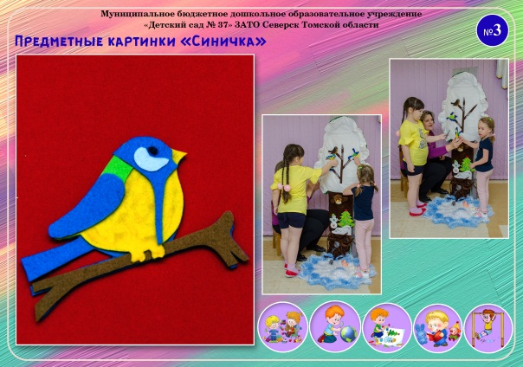
 | Рис. 3 – Рукотворные мягкие предметные картинки «Синичка»
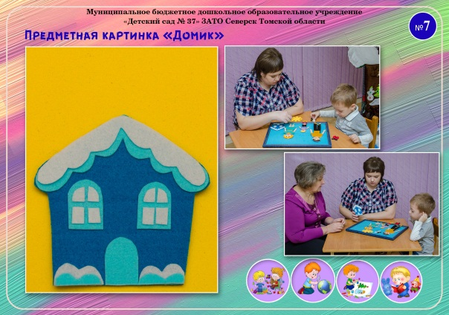 | С опорой на мягкие предметные картинки взрослому легко, исходя из жизненного опыта воспитанника с ОВЗ, сегодняшнего интереса составить совместный рассказ, смоделировать игровую обучающую ситуацию.
Рис. 4 – Рукотворные мягкие предметные картинки «Домик»
Серия карточек-открыток приобрела данное наименование, во-первых потому, что игры с использованием предметных картинок изготовленных из мягкой ткани вызывают приятные, теплые тактильные ощущения у воспитанников. Во-вторых, использование данных пособий помогает понять родителям, на сколько, важна особому ребенку безоценочная родительская любовь, поддержка, понимание и проявление тепла души.
На содержащихся в наборе карточках-открытках представлены варианты использования мягких предметных катринок для корекционной работы с детьми с ОВЗ как педагогами так и родителями.
Специалисты, приглашая родителей на мастер-классы, обучают их, как в домашних условиях, применяя мягкие предметные картинки в совместной деятельности с ребенком сделать образовательный процесс увлекательным, полезным, интересным. Родителям любого ребенка с ОВЗ не зависимо от его социального статуса понятно выполнение предлагаемых заданий. В ходе мастер-класса педагоги знакомят, как правильно с ребенком проводить обследование предмета, используя визуальный, кинестетический, аудиальный каналы восприятия (предлагают обвести пальчиком детали предметной картинки, составить картинку из деталей по образцу). Рекомендуют использовать художественное слово, загадывание загадок, речедвигательные, пальчиковые игры. Если позволяет дефект развития учить ребенка самому вырезать детали предмета (хотябы частично), фиксировать их клеем на основе.
В совместной, практической игровой деятельности родители убеждаются, что данный прием понятен, интересен любому ребенку, а изготовление мягких картинок не требует особых материальных затрат, так как детали предметных картинок в домашних условиях можно изготовить из любого подручного, бросового материала. К каждой карточке-открытке прилагается схеса-выкройка предметной картинки с помощью которой педагог или родитель может изготовить предметную картинку не только из магазинного материала, но и из лоскутков ткани, цветной бумаги картона и использовать в совместной деятельности по своему успотрению. Кроме того, родители с детьми могут использовать мягкие предметные картинки на свое усмотрение (например: подарок своими руками; создание атрибутов к развивающим играм; елочное украшение и т.д.).
Получив недостающий опыт по вопросам развития и воспитания ребенка с ОВЗ, овладев психолого-педагогическими приемами, помогающими стимулировать познавательную активность ребенка, развивать все психические процессы, умение выстраивать коммуникации с окружающими родители без труда применяют в домашних условиях форму совместной игровой деятельности с ребенком, с использование мягких предметных картинок из серии «Теплые встречи».
- Оценка эффективности использования набора
карточек-открыток из серии «Теплые встречи»
как методического приема в коррекционной работе с детьми с ОВЗ
в МБДОУ «Детский сад № 37»
Систематическое использование набора карточек-открыток из серии «Теплые встречи» в течение 2017 – 2018 учебного года в коррекционно – развивающей работе с детьми с ОВЗ педагогами, специалистами и родителями с учетом их индивидуальных особенностей и возможностей дала положительную динамику.
По результатам мониторинга индивидуального развития детей – выпускников с ОВЗ МБДОУ «Детский сад № 37» видно, что задачи Индивидуальных адаптированных программ реализованы полностью:
- 100% детей с ОВЗ поступающих в первый класс овладели навыками коммуникативной, нравственной культуры, обеспечивающей успешную социализацию на следующем жизненном этапе.
- У воспитанников сформированы интеллектуальные умения: анализировать, сравнивать, обобщать, группировать и классифицировать.
- Будущие первоклассники овладели навыками учебной деятельности, научились ориентироваться в задании, В процессе самостоятельной работы способны проявлять самоконтроль и адекватно оценивать свои результаты.
- Родители детей с ОВЗ научились отдельным психолого-педагогическим приемам, повышающим эффективность взаимодействия с ребенком, стимулирующим его активность в повседневной жизни, укрепляющим его веру в собственные возможности.
6. Заключение
Подводя итог важно отметить, что методический прием использования набора карточек-открыток из серии «Теплые встречи» в коррекционной работе с детьми с ОВЗ и их родителями способствует реализации ФГОС ДО, целям и задачам Образовательной программы МБДОУ «Детский сад № 37» и успешной социализации детей в обществе.
Мы готовы покорять новые вершины, осваивать и внедрять семейно-ориентированный подход в соответствии с ФГОС ДО в работе с нашими воспитанниками и их ближайшим окружением. Ведь на современном этапе развития общества потенциал успешности, процветания, признания другими странами российского государства в нашем подрастающем поколении.

